**Санкт-Петербургский Национальный Исследовательский Университет Информационных технологий, механики и оптики**

Отчет

Дисциплина: Методы моделирования информационных процессов и систем.

Лабораторная работа 4. Создание модели бизнес-процесса в нотации IDEF

Выполнил: Улитина М.С.

Группа № K3222

Проверил: доцент Иванов С.Е.

Санкт-Петербург

2024

**Цель работы**

Изучить методику создания модели бизнес-процесса в нотации IDEF0 и в нотации IDEF3

**Выполнение работы**

**Часть 1.**

На рисунке 1 контекстная диаграмма в нотации IDEF0. На вход система получает имя клиента, базу данных и запрос пользователя. Также она имеет информацию о уровнях доступа в систему и базы данных. Участники сотрудник психолог и сотрудник-менеджер. На выход система отдает ответ пользователя и изменения в базе данных.

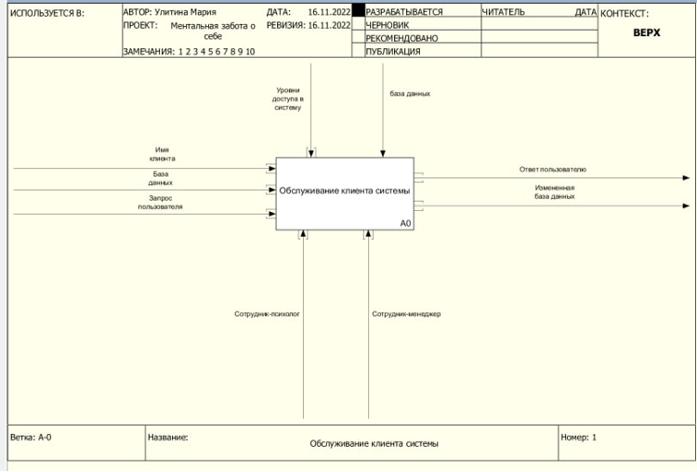

Рисунок 1 - контекстная диаграмма в нотации IDEF0.

На рисунке 2 декомпозиция контекстной диаграммы. На ней видно, как происходит обслуживание клиента системы.

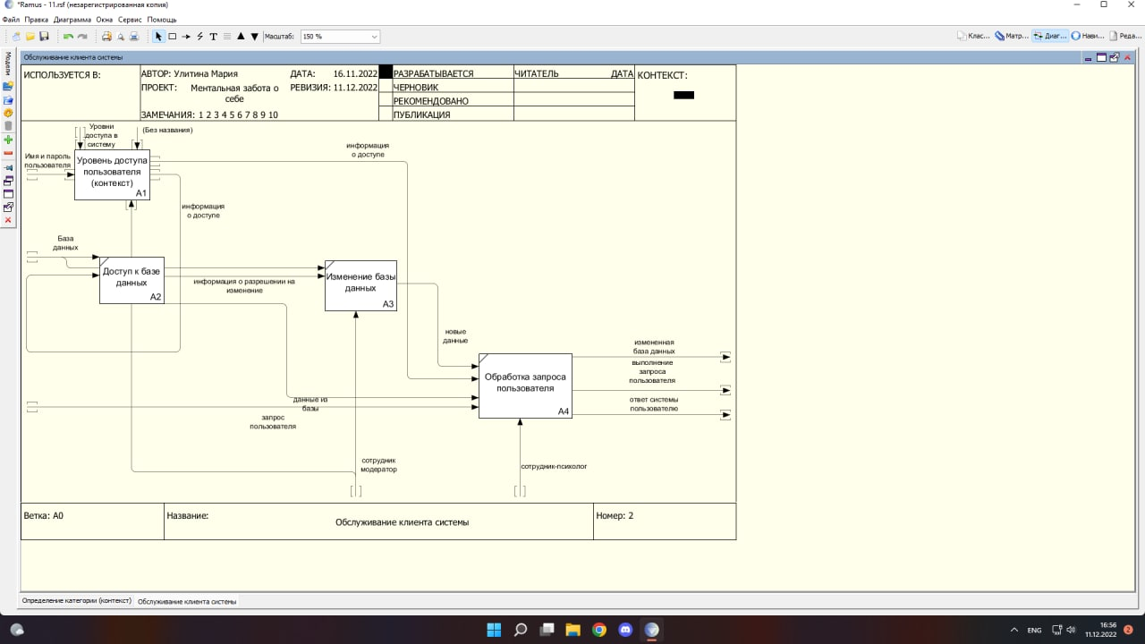

Рисунок 2 – Декомпозиция контекстной диаграммы.

На рисунках 3, 4 декомпозиции уровня доступа и определения категории.

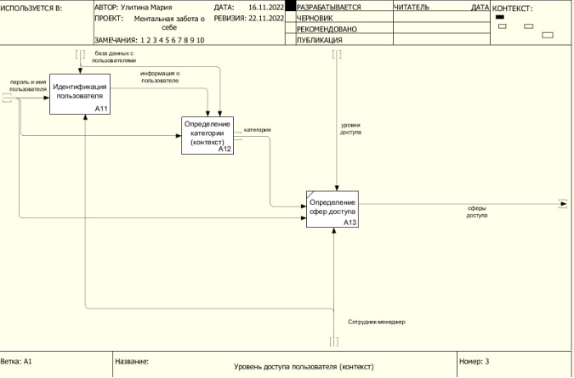

Рисунок 3 – Декомпозиция уровня доступа.

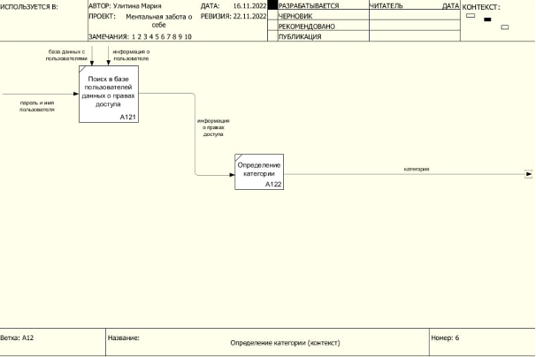

Рисунок 4 – Декомпозиция определения категории.

**Часть 2.**

Рисунок 5 показывает структурную модель, выполненную в соответствии с IDEF3.

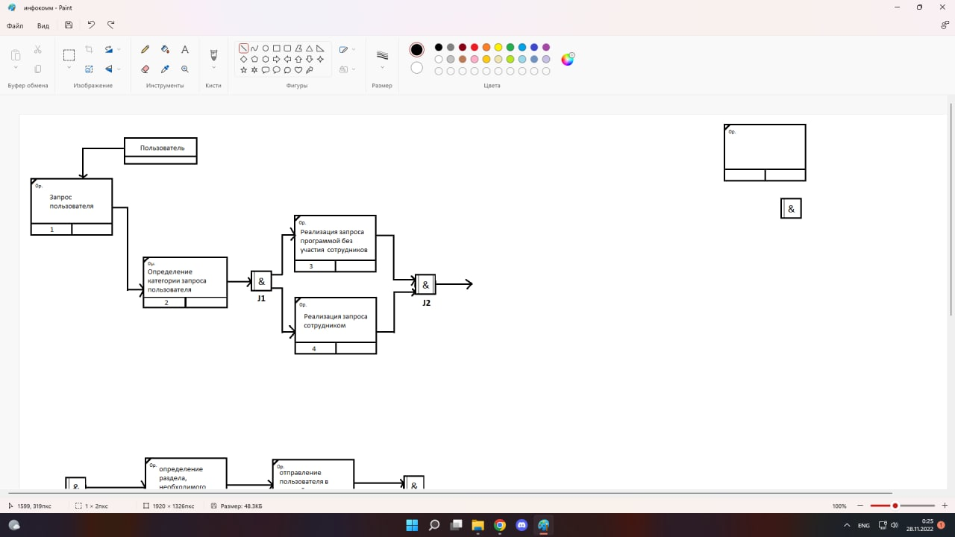

Рисунок 5 - структурную модель IDEF3.

Рисунки 6, 7 – это декомпозиция структурной модели IDEF3. Рисунок 6 показывает выполнение «Реализация запроса программой без участия сотрудника». Рисунок 7 показывает выполнение «Реализация запроса сотрудником».

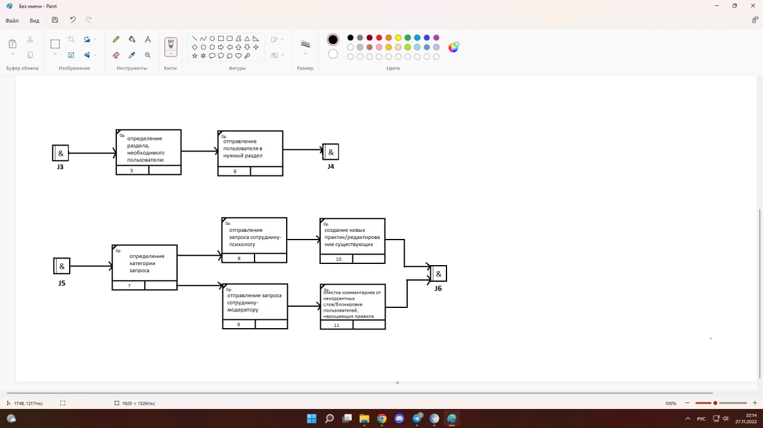

Рисунок 6 – декомпозиция структурной модели IDEF3.



Рисунок 7 – декомпозиция структурной модели IDEF3.

**Вывод**

Изучена методика создания модели бизнес-процесса в нотации IDEF0 и в нотации IDEF3. Выполнены все задачи лабораторной работы.